חזרו אחרי עונה

אשר יעקובוב בן 17 היה שותף לעלייתה של קבוצת הנערים של הפועל ב"ש לליגה הבכירה. הוא מקווה לתרום גם בקבוצת הנוער

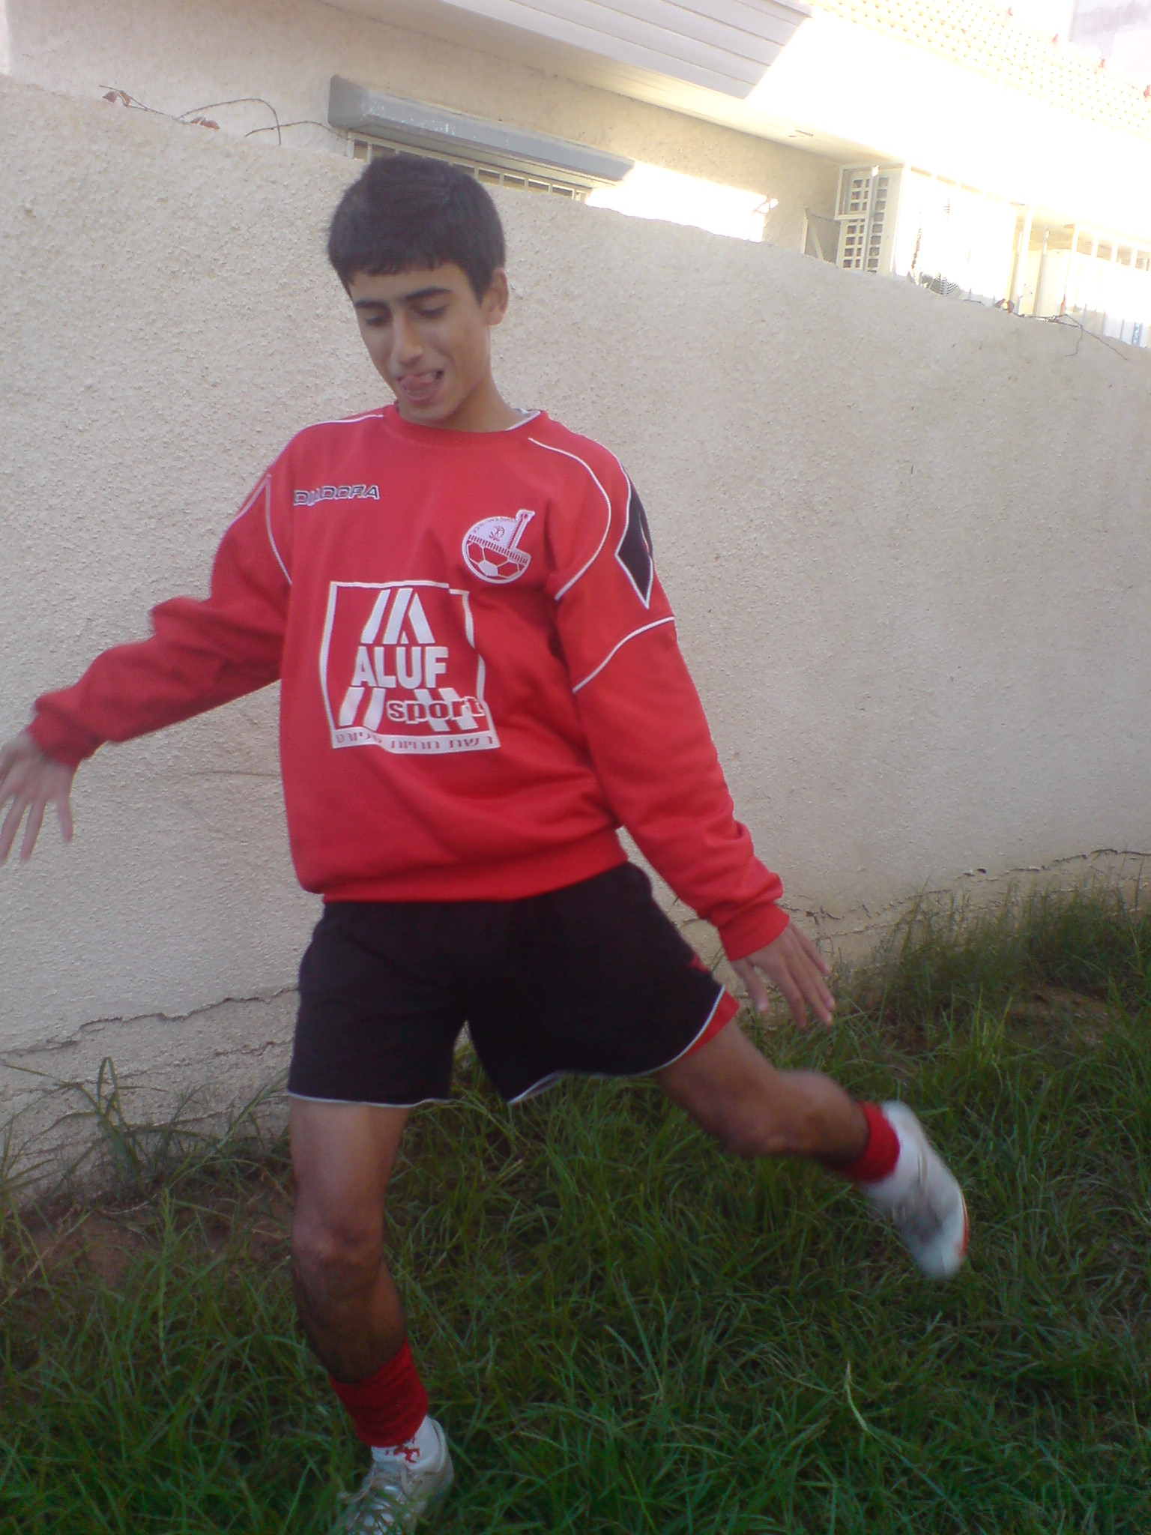
ביום שלישי האחרון ציינו שחקני קבוצת נערים א' של הפועל באר שבע ביחד עם כל המחלקה את סיום העונה במתנ"ס לוין.
אשר יעקובוב צילום: יניב יעקובוב
הקבוצה אותה מאמנים יוני ספרונוב ומאיר אטלי, סיימה את העונה במקום הראשון של הליגה המחוזית, ושבה לאחר עונה אחת לליגה הבכירה.
ספרונוב הביא לפני שנה איתו לקבוצה חמישה שחקנים ממכבי באר שבע, הקבוצה הקודמת שאותה הוא אימן.
אחד מהשחקנים שעבר ממכבי להפועל, לאחר שנכנס להסגר קטין, היה אשר יעקובוב. בניגוד לשאר חבריו, ששוחררו ממכבי, יעקובוב נאלץ להיכנס להסגר קטין.
כאמור, הקבוצה סיימה את העונה במקום הראשון בהפרש של שמונה נקודות מהקבוצה שסיימה במקום השני.
יעקובוב, שכבש שלושה שערים במהלך העונה, מסכם: "בסך הכול אני מרוצה מזה שהקבוצה שלושה שערים ועליית ליגה. אשר יעקובובבסופו של דבר הצליחה להשיג את מטרתה העיקרית, שהייתה לעלות ליגה תוך תצוגת משחקים טובים ויכולת משכנעת".
בנוסף, מוסיף יעקובוב שהשנה הזו הייתה מצוינת עבור השחקנים עצמם, מכיוון שהם הצליחו להכיר אחד את השני ולהתחבר היטב. "בקבוצה יש משמעת טובה ועבודה קשה ומקצוענית של המועדון כולו.
מבחינה אישית, זו הייתה עונה סבירה, ואני מאמין שיכולתי לעשות יותר אילו השקעתי פחות בלימודים". הדבר בא לידי ביטוי בכך שליעקובוב היו שבועות שבהם לא התמקד בכדורגל בגלל הלימודים, וזה עיכב את התקדמותו.
בעונה הבאה מקווים השחקנים להשתלב בקבוצת הנוער ולהוציא את המיטב שמעצמם. יעקובוב מאמין שבעזרת עבודה קשה בתקופת הפגרה, הוא יוכל לחזור טוב יותר לעונה הבאה ולהוכיח שהוא יכול לעשות הרבה יותר ולתרום לקבוצה שלו בדרכים שונות.

יניב יעקובוב

